# **ACTIVIDAD DE CLASE SEMANA 6**

1. ENEKO GALDOS.
2. JULEN KOROSO.

## PARTE 1.

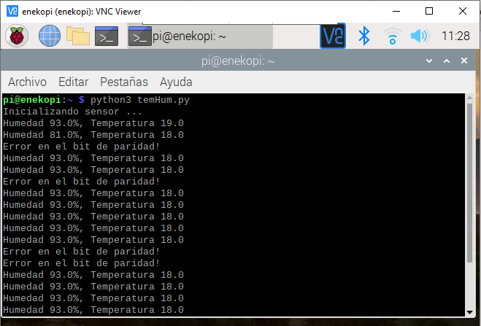

## PARTE 2.

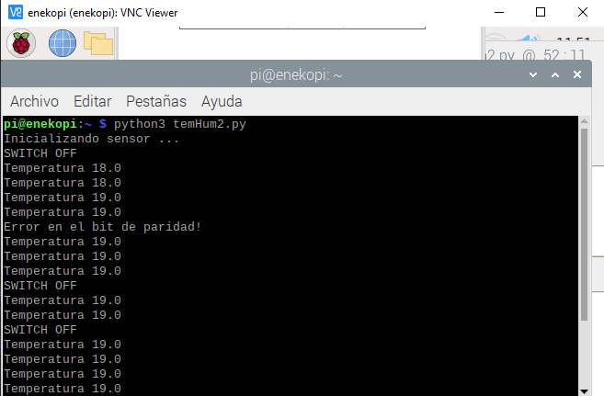

En la segunda parte tenemos conectado el SWITCH a la RPi, cuando este en HIGH nos mostrará el valor de la temperatura por pantalla, por lo contrario, cuando esté en LOW nos mostrará un mensaje de SWITCH OFF.

## PROGRAMA.

#@Laura Arjona

#@Sistemas Embebidos. 2020

import time

import dht_config

import RPi.GPIO as GPIO

medicion = 0

GPIO.setmode(GPIO.BCM)

global gpio_pin_switch

callback=True

gpio_pin_switch=24

gpio_pin_sensorTH = 18

GPIO.setup(gpio_pin_switch, GPIO.IN)

sensor = dht_config.DHT(gpio_pin_sensorTH)

*def* medir():

    humi, temp = sensor.read()

    print('Temperatura {0*:.1f*}'.format(  temp))

    medicion = 0

*def* gestionSwitch(*numcanal*):

    global medicion

    medicion = GPIO.input(24)

    if medicion:

        print("SWITCH OFF")

if callback:

    GPIO.setup(gpio_pin_switch, GPIO.IN)

    GPIO.add_event_detect(24, GPIO.BOTH, *callback*=gestionSwitch)

*def* main():

    while True:

        time.sleep(1)

        if medicion:

            medir()

if __name__ == '__main__':

    main()